報道関係者各位
2022年7月19日
あまた株式会社

あまたとMyDearestがMeta Quest Storeでコラボ！
あまた開発の『オノゴロ物語』、『Last Labyrinth』と
MyDearest開発の『東京クロノス』、『ALTDEUS: Beyond Chronos』が
「壮大なアドベンチャーパック」になって17％OFF！

あまた株式会社(本社：東京都新宿区、代表取締役 髙橋宏典、以下：あまた)は、MyDearest株式会社(本社：東京都中央区、代表取締役CEO 岸上健人、以下：MyDearest)と共同で、両社を代表するVRゲーム4作品をMeta Quest Storeにて、「壮大なアドベンチャーパック」として17％OFFで期間限定販売したことをお知らせいたします。

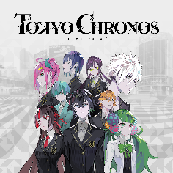
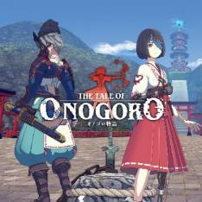
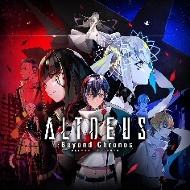
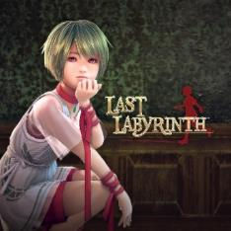
■日本発VRゲーム『東京クロノス』『Last Labyrinth』『ALTDEUS: Beyond Chronos』『オノゴロ物語』がセットになってお得に限定販売！

Meta Quest StoreであまたとMyDearestのコラボが実現！日本を代表するVRゲームの開発会社である両社のVRアドベンチャーゲーム4作品を「壮大なアドベンチャーパック」として期間限定・17％OFFにて発売しました。あまたの『Last Labyrinth』と『オノゴロ物語』、MyDearestの『東京クロノス』と『ALTDEUS: Beyond Chronos』の4作品が定価で4作品購入するより17％OFFのお得な価格です。

◆壮大なアドベンチャーパック概要
商品名：壮大なアドベンチャーパック
内容物：『東京クロノス』『Last Labyrinth』『ALTDEUS: Beyond Chronos』『オノゴロ物語 ～The Tale of Onogoro～』
販売期間：2022年7月18日(月)16:00～2022年7月29日(金)10:00
価格：13,960円(17%OFF)→ 11,489円(税込)
配信ストア(ダウンロード専用)：Meta Quest Store
商品 URL：https://www.oculus.com/experiences/quest/554120882836439/
対応HMD：Quest platform ※『Last Labyrinth』のOculus Rift/ Rift S版は対象外です。

■『オノゴロ物語 ～The Tale of Onogoro～』とは
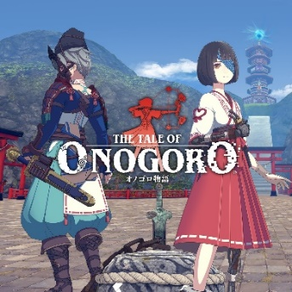
VRならではの体験性で話題を呼び、世界各国のゲームやVRイベントで数々の賞を受賞したVR脱出アドベンチャーゲーム『Last Labyrinth（ラストラビリンス）』。同作のプロデューサー/ディレクター髙橋宏典と開発チームが新たに手掛ける『オノゴロ物語 ～The Tale of Onogoro～』は、気の力と蒸気機関が融合した和風伝奇スチームパンクという独自の世界観で、フィールドに仕掛けられた謎解きや、巨大生物「カミ」との大迫力のバトルなど、プレイヤーと巫女「ハル」の、二人の冒険を描く、VRアクションアドベンチャーです。
また、対応するヘッドマウントディスプレイはQuest platform、配信ストアはMeta Quest Storeとなります。価格は2,990円(税込)にて世界同時に2022年3月18日に発売しました。

■スクリーンショット
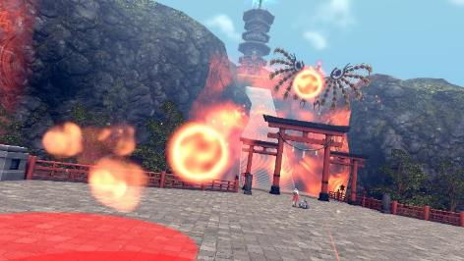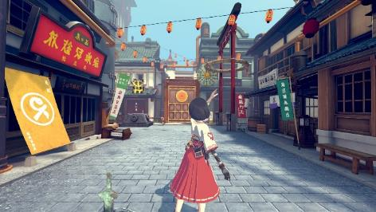

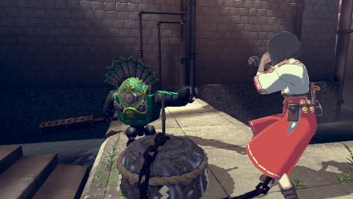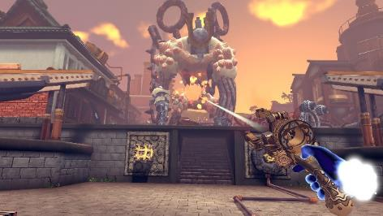
※画面はすべて開発中のものです。内容・仕様は製品版と異なる場合があります。

■『オノゴロ物語 ～The Tale of Onogoro～』ゲーム概要
タイトル：オノゴロ物語 ～The Tale of Onogoro～
ジャンル：大正浪漫蒸奇譚 / VRアクションアドベンチャーゲーム
対応HMD：Quest platform
配信ストア(ダウンロード専用)：Meta Quest Store
プレイ人数：1人
オンラインモード：非対応
レーティング：IARC 12+
価格：2,990円(税込)
発売日：2022年3月18日
開発/配信：あまた株式会社
公式サイト： https://onogoro.info
著作権表記：ⓒ2022 AMATA K.K.

■『Last Labyrinth（ラストラビリンス）』とは
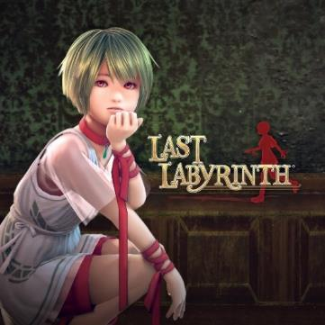
『Last Labyrinth（ラストラビリンス）』は「VR時代の新しいアドベンチャーゲーム」をコンセプトに開発され、VRだから実現できる世界観と、仮想キャラクターとのコミュニケーションを体感できるVR脱出アドベンチャーゲームです。謎の館に閉じ込められたプレイヤーが、謎の少女「カティア」と力をあわせて数々の謎を解きながら館からの脱出を試みます。
2019年11月13日に世界同時・マルチプラットフォーム対応(ダウンロード専用)で配信開始し、また、発売一周年を記念して、PlayStation®4のパッケージ版を2020年11月26日に発売しました。

■スクリーンショット
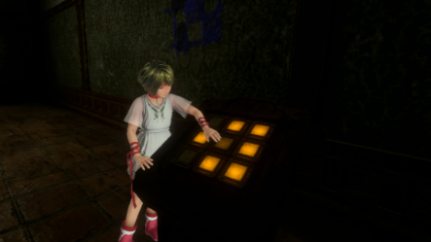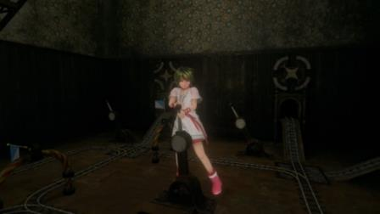

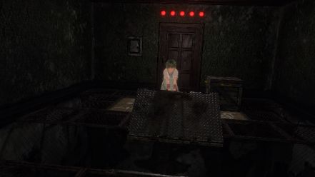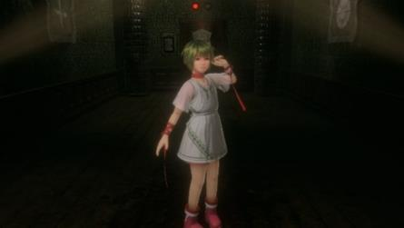
※画面は全て開発中のものです。内容・仕様は正式版と異なる場合があります。

■『Last Labyrinth』ゲーム概要
タイトル：Last Labyrinth （ラストラビリンス）
ジャンル：VR脱出アドベンチャーゲーム
対応HMD：PlayStation®VR、VIVE、VIVE Pro、VIVE Cosmos、VIVE Cosmos Elite、VIVE Focus、VIVE Focus Plus、VIVE Focus 3、Oculus Rift、Oculus Rift S、Oculus Quest、Meta Quest 2、Windows Mixed Reality Headset、VALVE INDEX、Pico Neo 2、Pico Neo 2 Lite、Pico Neo 3
対応機種：PlayStation®4、上記HMD推奨PC相当（Intel Core™ i5 4590 /NVIDIA GeForce GTX 1060以上）
パッケージ版：PlayStation®4
ダウンロード版配信ストア：PlayStation™Store、Steam®、Meta Quest Store、Microsoft Store、VIVEPORT、Pico Store
プレイ人数：1人
オンラインモード：非対応
PS4パッケージ版発売日：2020年11月26日
ダウンロード版発売日：2019年11月13日
レーティング：CERO D
価格：2,980円（税込）～ ※ストアにより異なります。
公式サイト：https://lastlabyrinth.jp
著作権表記：ⓒ2016 AMATA K.K. / LL Project

■あまた株式会社について
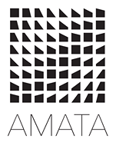
会社名：あまた株式会社
代表：代表取締役 髙橋宏典
所在地：〒169-0074 東京都新宿区北新宿1-4-1 アルマビル
設立：2008年6月25日
事業内容：ゲーム事業他
公式サイト： http://amata.co.jp/
あまた株式会社について：弊社は大手ゲーム会社のスマートフォンゲームの開発を多数手がけているゲーム開発会社です。ゲーム業界のキャリア20年以上のベテランゲーム開発者が多数在籍しており、その豊富な経験を生かしてゲームの企画、開発、運営を行っています。ゲーム開発を軸に、VRや映像、メディアなど、エンタテインメント領域における新規事業への取り組みも積極的に行っています。

“PlayStation”は株式会社ソニー・インタラクティブエンタテインメントの登録商標または商標です。
その他の会社名、製品名、サービス名などは、各社の登録商標または商標です。

